消防用設備等の技術基準（２０２４年（令和６年）４月１日内容現在）
第９次改訂版の追加等について

第１総則
５ 工事整備対象設備等着工届出書 別表１ 一部改正（P7）
非常警報設備（非常ベル，自動式サイレン） | ●起動装置，音響装置，表示灯  → 既設と同種類のもの  → ５個以下で警戒区域の変更がない場合に限る。 | ●起動装置，音響装置，表示灯  → ５個以下で警戒区域の変更がない場合に限る。 | ●起動装置，音響装置，表示灯  → ５個以下
非常警報設備（放送設備） | ●スピーカー  → 既設と同種類のもの  → ５個以下で警戒区域の変更がない場合に限る。  → 増幅器の容量に影響を及ぼさないものに限る。 | ●スピーカー  → ５個以下で警戒区域の変更がない場合に限る。 | ●スピーカー  → ５個以下
誘導灯 | ●本体  → ５個以下 | ●本体  → ５個以下 | ●本体  → 既設と同種類のもの
非常コンセント設備 | 該当なし | 該当なし | ●すべての構成部品
連結散水設備 | ●ヘッド  → 一の送水区域において５個以下で，送水区域に変更がない範囲の場合で，既設と同種類のもので，かつ，散水障害がない場合に限る。  → 消防ポンプ等の性能(吐出量，揚程)配管サイズに影響を及ぼさないものに限る。 | ●ヘッド  → 一の送水区域において５個以下で，送水区域に変更がない範囲の場合に限る。  → 消防ポンプ等の性能(吐出量，揚程)配管サイズに影響を及ぼさないものに限る。 | ●加圧送水装置（制御盤を含む），減圧弁，圧力調整弁，一斉開放弁を除く構成部品
連結送水管 | 該当なし | 該当なし | ●加圧送水装置（制御盤を含む），減圧弁，圧力調整弁を除く構成部品

備考１ 各設備の施工基準については，「消防用設備等の技術基準」（全国消防長会中国支部編集）によること。
備考２ 消防機関へ通報する火災報知設備（火災通報装置），消防用水及び表中にない消火活動上必要な施設にあっては，これによらないものとする。
備考３ 表中の各区分（「増設」，「移設」及び「取替え」をいう。）の工事を同時に実施する場合については，それぞれの工事が軽微な工事の範囲内であれば，一の軽微な工事として取り扱うこと。
備考４ 「改造」に該当しない「補修」とは，変形，損傷，故障個所などを元の状態又はこれと同等の構成，機能・性能等を有する状態に修復することを言い，「整備」に該当するものであること。
（例１）屋内消火栓設備等の配管，弁類及び計器類の取替え。ただし，経路変更を伴う配管取替えは除く。
（例２）落雷や水没等による，自動火災報知設備等の電気基盤の取替え
（例３）非常電源の取替え。ただし，新たに容量計算を必要とする場合は除く。

６ 概要表等の記載要領（P10,12）
P10 消防用設備等（特殊消防用設備等）計画書～押印の廃止
P12 消防用設備等免除申請書～押印の廃止
第２屋内消火栓の技術基準
４ 配管等⑵ 構造イ（P67）
イ 配管内には，速やかな放水及び配管の腐食防止等のため，次により常
時充水しておくこと。◆
(ｱ) 補助用高架水槽による場合は，次によること。
ａ 補助用高架水槽は，鋼板，ガラス繊維強化プラスチック又は，
これと同等以上の強度，耐食性を有する材料で造られたものとす
ること。
ｂ 有効水量は，100ℓ以上とし，当該水槽の水位が低下した場合
に，自動的に給水できる装置を設けること。
ｃ 補助用高架水槽と接続する配管には，可とう管継手，止水弁
及び逆止弁を設けること。
９ 令第32条の特例基準⑷ 追加（P73）
⑷ 不燃材料で造られている防火対象物又はその部分で出火の危険がないと
認められるか，又は出火のおそれが著しく少なく，延焼拡大のおそれがな
いと認められるもので，かつ，次のいずれかに該当するものについては，
当該部分には屋内消火栓設備を設置しないことができる。
ア 倉庫，塔屋部分等にして，不燃性の物件のみを収納するもの
イ 浄水場，汚水処理場等の用途に供する建築物で，内部の設備が水管，
貯水池又は貯水槽のみであるもの
ウ プール（プールサイドを含む。）又はスケートリンク（滑走部分に限
る。）
エ 抄紙工場，サイダー，ジュース工場
オ 不燃性の金属，石材等の加工工場で，可燃性のものを収納又は取り扱
わないもの

第３スプリンクラー設備の技術基準
Ⅰ共通事項
４ 送水口⑵ 構造等 イ（P96）
イ 送水口の数は，ヘッドの同時開放個数に応じて必要な加圧送水装置
の吐出量（単位は㎥／ｍｉｎとする。）を1.8で除して得た値（端数
は，切り上げること。）の個数以上を設置すること。ただし，最大設
置個数は３個とする。◆
⑷ 標識 ア （P97）
ア 規則第14条第１項第６号ホに規定する標識は，長辺30㎝以上，短
辺10㎝以上で，赤地に白文字とすること又は周囲と反対色とすること
等，容易に識別できるものとすること。★
Ⅱ閉鎖型スプリンクラー設備
３ ヘッドの設置間隔⑶ （P103）
⑶ 規則第13条の２第４項第１号イのただし書きの規定による場合，はり
等によって散水障害とならない高さまでヘッドを下げ，当該ヘッドの感
熱が上部ヘッドからの消火水により影響を受ける場合には，次に掲げる
防護板を設けること。◆
ア 防護板の構造は金属製のものとし，その大きさは直径30cm以上のも
のとすること。
イ 防護板の下面よりデフレクターまでの距離は30㎝以内とすること。
⑹ 追加（P103）
⑹ 規則第13条の２第４項第１号ロ又は前⑸の場合において，給排気用ダ
クト，棚等（以下「ダクト等」という。）又は飾り天井の下方にヘッド
を設けるもので，ダクト等又は飾り天井の上方に感熱継手（火災の感知
と同時に弁体を開放し，開放型スプリンクラーヘッドに加圧水を供給す
る継手）を当該機器の仕様により設けた場合は，令第32条の規定を適用
し，上方部分にヘッドを設けないことができる。
ただし，ダクト等又は飾り天井の上方に可燃物が存する場合は，この
限りでない。
【以下項ずれ】
⑽ ⇒⑾イ（P105）
イ ヘッドを同一の宿泊室等に２以上設置する場合は，ヘッド相互の設
置間隔が，３ｍ以下とならないように設置すること。ただし，当該ヘ
ッドの放水圧力における散水形状から判断し，隣接するヘッドの感熱
部を濡らすおそれがないと認められる場合，被水防止措置を講じたヘ
ッドを用いる場合又は遮水のための垂れ壁等を設けた場合は，この限
りでない。
４ ヘッドの設置を要しない部分及びその取扱い⑶（P107）
⑶ 前⑴及び前⑵によりヘッドの設置を要しない部分 は，令第 11条第
４項におけるスプリンクラー設備の有効範囲内の部分には該当しないた
め，屋内消火栓設備の設置が必要な防火対象物にあっては，当該部分に
屋内消火栓設備又は補助散水栓を有効に設置すること。
５厨房室に対する特例基準⇒令第32条の特例基準に改正
⑴を追加（P108）
５ 令第32条の 特例基準
⑴ 第２屋内消火栓設備の技術基準９⑷の規定を準用する。
Ⅵ特定施設水道連結型スプリンクラー設備
１ 配管等⑶ イ（P113）
イ 配管等告示第４号に規定する「火災時に熱を受けるおそれがある部
分に設けられるもの以外のもの」とは，次のいずれかに該当する配管
等をいう。
(ｱ) 壁又は天井（内装仕上げを難燃材料でしたものに限る。）の裏
面に設けるもの
(ｲ) 厚さ50ｍｍ以上のロックウールで覆われたもの
２ 内装制限⇒削除
【以下項繰り上がり】
６ 令第32条の特例基準
６ 令第32条の特例基準
⑴ 水道と連結していないスプリンクラー設備の取扱い
水道の用に供する水管に連結されていないスプリンクラー設備であっ
て，水源や加圧送水装置等により，放水量及び放水圧力等特定施設水道
連結型スプリンクラー設備に必要とされる性能が確保されるものにあっ
ては，特定施設水道連結型スプリンクラー設備と同等以上の性能を有す
るものとして，令第32条の規定を適用して差し支えない。
⑵ 屋内消火栓設備の設置を要する防火対象物の取扱い
屋内消火栓設備の設置義務が生じる場合において，スプリンクラーヘ
ッドの有効範囲外については屋内消火栓設備の設置が必要になるが，特
定施設水道連結型スプリンクラー設備は，建物関係者が入居者の避難支
援に専念し，その時間を稼ぐ目的であることを踏まえ，令第32条の規定
を適用し設置を要しないものとして差し支えない。

第５泡消火設備の技術基準
Ⅰ共通事項
８ 移動式とすることができる場所⑴ （P144）
⑴ 防護部分の壁面のうち，長辺の一辺の全面が常時外気に直接開放されて
おり，かつ，他の一辺について当該壁面の面積の２分の１以上が常時外気
に直接開放されている場合。
なお，開放部分は，構造上必要な柱，はり等の部分及び空気の流通に支
障のない階段等を除くことができるものとし，次のいずれも満たすもので
あること。（⑶を除き，⑵から⑹における開放部分についても同様とす
る。）
⑷ 一部改正（P145）
⑷ 地上階にある防護区画で，常時開放されているか，当該防護区画外から
手動又は遠隔操作により容易に（一の動作又は操作で可能であるものをい
う。）開放することができる排煙上有効な開口部分（外気に面する扉等）
の有効面積の合計が床面積の20％以上のもの。◆
なお，排煙上有効な開口部は，床面から天井（天井のない場合は屋根）
までの高さの２分の１以上で，かつ，床面から1.8ｍ以上の部分をい
う（⑸における「排煙上有効な開口部」においても同様とする。）。
⑸ イ削除ウを繰り上げ（P145）
イ 開口部は，常時開放されているか，又は容易に（一の動作又は操作
で可能であるものをいう。）開放できる構造を有していること。

第６不活性ガス消火設備の技術基準
Ⅱ固定式（全域放出又は局所放出方式）の消火設備
１共通事項
⑴放出方式等 表の下部に追加（P164）
※ 次に掲げる場所は，「常時人がいない部分以外の部分」に該当するものであるこ
と。★
・ 当該部分の用途，利用状況等から判断して，部外者，不特定の者等の出入りす
るおそれのある部分
・ 当該部分の用途，利用状況等から判断して，関係者，部内者等定常的に人のい
る可能性のある部分
・ 防災センター，中央管理室その他総合操作盤，中央監視盤等を設置し，常時人
による監視，制御等を行う必要がある部分
⑸ ウの追加（P167）
ウ 二酸化炭素を放射する不活性ガス消火設備の貯蔵容器設置場所の出
入口には「貯蔵容器置場」である旨及び「立入禁止」を表示した標識
並びにⅡ２⑷カ(ア)に規定する標識を掲げること。★
【以下繰り下げ】
⑾ ウ（P171）
ウ 工事，整備，点検等の安全を確保するための対策は，規則第19条の
２によるほか，次によること。
(ア) 誤放出を防止するために，規則第19条第５項第19号イ(ﾊ)
の規定により，令和４年消防庁告示第８号に適合する閉止弁（手動
操作又は遠隔操作で開閉する弁で，常時開，点検時閉の表示を付し
たもの）を設けること。
２ 全域放出方式⑴ スを追加（P174）
ス 規則第19条第５項第19号の２ただし書きに規定する「防護区画に
おいて放出された消火剤が開口部から防護区画に隣接する部分に流入
するおそれがない場合又は保安上の危険性がない場合」とは，次によ
ること。
ただし，防護区画及び当該防護区画に隣接する部分の規模，構造等か
ら判断して，隣接する部分に存する者が高濃度の二酸化炭素を吸入する
おそれのある場合を除く。
(ア) 隣接する部分が直接外気に開放されている場合又は外部の気流が流
入する場合
(イ) 隣接する部分の体積が防護区画の３倍以上である場合
(ウ) 漏洩した二酸化炭素が滞留し，人命に危険を及ぼすおそれがない場
合
⑷ 保安のための措置 一部改正
⑷ 保安のための措置
保安のための措置は，規則第19条第５項第19号及び第19号の２の規定
によるほか，次によること。
ア （現行に同じ。）
イ 防護区画内及び当該防護区画の出入口の見やすい位置に，保安上の注
意事項を表示した標識 を次図の例により設置すること（二酸化炭素
を放射するものを除く。）。
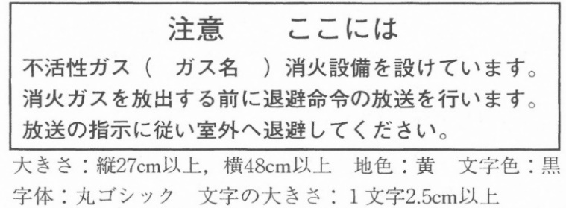
ウ 二酸化炭素を放射するものにあっては，防護区画内の見やすい位置に
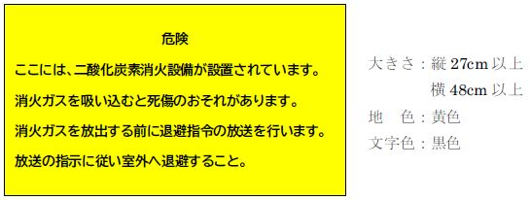
保安上の注意事項を表示した標識を次図の例により設置すること。◆
エ 消火剤が放出された旨を表示する表示灯は，防護区画及び防護区画に
隣接する部分の出入口等のうち，通常の出入り又は退避経路として使用
する出入口の見やすい箇所に設けること。ただし，袋小路室に，Ⅱ２
(1)シにより，音響装置が設けられているときは，当該袋小路室には，
規則第19条第５項第19号の２ロの規定にかかわらず，表示灯を設け
ないことができる。
オ 消火剤が放出された旨を表示する表示灯は，次図の例により設置す
ること。
なお，防護区画に係る放出表示灯と防護区画に隣接する部分に係る
放出表示灯は，同一の仕様のものを設置することができること。

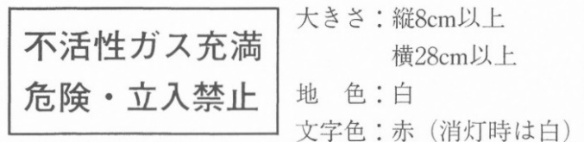
カ 放出表示灯を設ける出入口の見やすい箇所に，保安上の注意事項を
表示した標識 を次図の例により設置すること。
(ア) 防護区画の出入口に設置するもの
ａ 二酸化炭素を放射するものを除く。

（図 現行に同じ。）

ｂ 二酸化炭素を放射するものに限る。

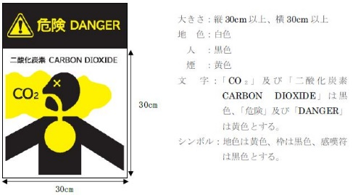

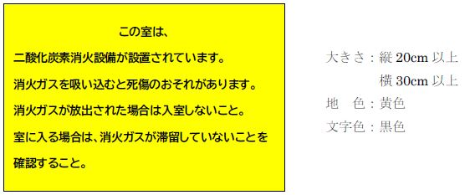

(イ) 防護区画に隣接する部分の出入口に設置するもの
（二酸化炭素を放射するものに限る。）◆

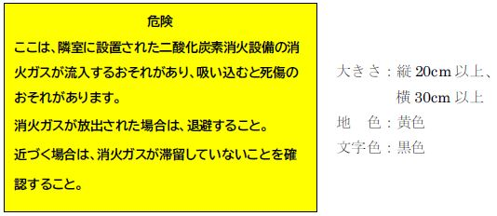

キ 防護区画外の適当な箇所に，関係者による避難誘導及び救助に必要
な呼吸保護器等の救助器具を備えること。
(例) 救助器具は空気呼吸器（内容積２ℓ以上のもの）とすること。
◆

第９屋外消火栓設備の技術基準
５ 屋外消火栓の位置⑴ ⑵ の一部改正（P223）
⑴ 位置
ア 令第19条第3項第1号及び第2号に規定する「建築物の各部分」と
は，1階部分の外壁又はこれに代わる柱等の部分（地上１ｍ程度）を
いうものとする。
イ 消火栓は，原則として，防火対象物の出入口（その他の開口部で，
消火活動時容易にホースを延長して進入できるものを含む。）に設け
ること。ただし，令第11条第4項の規定を適用しない場合は，この限
りでない。◆
ウ 令第11条第4項に規定する「当該設備の有効範囲内の部分」とは，
屋外消火栓設備にあっては，各消火栓から水平距離40ｍの範囲内で，
かつ，当該範囲内にホース延長することができ，有効に消火できる部
分をいう。
なお，この場合の放水距離は，おおむね15ｍとすること。◆
したがって，「有効範囲内の部分」以外の部分が，防火対象物の中央
部に生ずるときは，当該部分に屋内消火栓を有効に設置すること。
ただし，建物構造上又は機械設備の設置状況等により，屋内消火栓
を設置することが困難な場合は，次の表の左欄に掲げる区分に応じた
ポンプ吐出量とし，かつ，当該部分の直近の消火栓に必要なホースを
増加することにより，令第32条の規定を適用し、屋外消火栓を有効に
設置したものとみなす。◆

第10自動火災報知設備の技術基準
１ 受信機⑴ ク（P227）
ク 同一敷地内に２以上の建築物がある場合で，管理上やむを得ず受信場
所を１箇所とするもの（受信機設置場所を１箇所とするもの又は1台の
受信機により監視するもの）は，各建築物に副受信機を，防災センター
等に受信機を設け，設備の集中管理を図ることができる。ただし，次の
(ア)又は(イ)に該当する場合は，各建築物に副受信機を設置しないこと
ができる。◆
(ア) 次の各号に適合する場合
ａ 防火対象物の各部分が，受信機から半径60ｍ以内に包含されてい
ること。
ｂ 階数を４以下とし，かつ，警戒区域を５以下（壁及び天井の室内
に面する部分の仕上げを準不燃材料でしたものは，８以下。）とす
ること。
ｃ 受信機の設置場所と防火対象物の避難階の入口付近に相互に通話
できる専用の装置（発信機（Ｐ型１級，Ｔ型），非常電話，インタ
ーホン又は緊急割込みの機能を有する構内電話等）を設けること。
(イ) 防火対象物が平屋建で警戒区域が２以下の場合又はこれに準ずるも
のとして，消防長又は消防署長が認めるもの。
⑵ 警戒区域(カ) 追加（P228）
(カ) 天井裏及び小屋裏と階の警戒区域面積の合計が600㎡以下となる
場合は，同一の警戒区域とすることができる。この場合，容易に感知
器の作動状況が確認できる点検口が設けられていること。
２ 感知器⑵ コの図 一部改正（P235）

天井裏に感知器がない場合
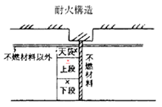
×

⑹ 設置要領 ア (ｴ) 一部改正（P245）
(エ) 換気口等の空気吹出し口付近等は，規則第23条第４項第８号の
規定によるほか，空気吹出し方向が固定されている場合で感知器に
直接風圧等がかからない場合又は空気吹出し口が天井面から１ｍ以
上離れた位置の壁体に設けられている場合は，令第32条の規定を
適用し，1.5ｍ以内とすることができる。◆
第14非常警報設備の技術基準
１ 非常放送設備⑷ 一部改正（P290）
⑷ 操作部及び遠隔操作器（以下，「遠隔操作器等」という。）は，規則
第25条の2第2項第3号ホ，ヘ，ト，ル及びヲの規定によること。
なお，同号トにおける「防火上有効な措置を講じた位置」とは，第25
防災センター等の基準によること。★
⒄ 追加（P295）
⒄ 小規模な防火対象物（延べ床面積おおよそ350㎡以下のもの）で
非常警報設備を設けなくても火災である旨の警報を有効に行えると
認められるものについては，令第32条の規定を適用して非常警報設
備を設置しないことができる。
第16誘導灯及び誘導標識の技術基準
５ 誘導灯の設置を要しない防火対象物又はその部分⑴ アの一部改正（P312）
ア 避難階（無窓階を除く。）の場合
ただし，特定防火対象物以外の防火対象物の無窓階にあっては，令第
32条の規定を適用し，歩行距離20ｍ以下を15ｍ以下に読み替えて適用
することができる。
第23非常電源設備の技術基準
Ⅰ共通事項
１ 設置区分及び種別 表 ※１の一部改正（P387）
※1 △印は延べ面積が1,000㎡以上の特定防火対象物の非常電源としては，
使用できない。（複合用途にあっては，政令第9条の規定が適用される
消防用設備等の場合は，当該用途ごとに判断して，特定防火対象物の用
途に供される部分の床面積の合計が1,000㎡以上のものに限る。）
第25防災センター等の基準
表にＣ欄を追加（P470）
（Ｃ欄 用途・規模の区分）◆
Ａ欄及びＢ欄に掲げる以外の令別表第１に掲げる防火対象物。
（Ｃ欄 構造等の基準）
Ａ欄の1，3から5まで及び9を準用すること。

